**Guía básica de como usar Git junto con la plataforma Github**

**1**

**Para iniciar un repositorio hay que abrir la consola con click derecho (git bash here) y escribir**

Git version 🡪verificar si el computador posee git y la version

Git init 🡪iniciar repositorio

git config --global user.name/user.gmail "correo o nombre"

mv (nombre-actual) (nuevo-nombre)

mv (nombre-actual) (.gitignore) 🡪 para crear una nota que ignore los archivos (también recomiendo poner .gitignore para que tampoco aparezca en la consola)

git restore “.”o “nombre-archivo” 🡪 sirve para regresar atrás un archivos NO CONFIRMADOS

git rm (nombre-archivo)🡪 sirve para borrar un archivo

**2**

**Agregar y confirmar**

Git add (nombre de archivo o “.” Para agregarlos todos)

Git commit -a -m “testamento sobre el commit” 🡪 confirmar los archivos (-a sirve para agregar) (-m si ya estan agregados, basta con dejar el -m)

Git log 🡪historial de confirmaciones –“numero” para poner un limite

**3**

**Viajar en el tiempo de las confirmaciones (usar “git log” para ver las id de las confirmaciones)**

el comando git checkout tiene muchas funciones como viajar entre las confirmaciones y ramas además de poder crear una rama y moverse al mismo tiempo

git checkout “dígitos-id” 🡪 con este puede regresar al anterior estado de una confirmación. ESCRIBIR MASTER O MAIN PARA REGRESAR (NO PONER LA ID)

git checkout -b 🡪crear otra rama y pasarse a ella al instante, muy útil y el mas recomendable para usarlo que el git Branch

git Branch 🡪sirve para ver las ramas, tambien puedes poner git Branch “nombre” para crear una rama (pero recomiendo mas usar git checkout -b “nombre-nueva-rama”)

git Branch -d “rama” 🡪borrar rama

git merge “nombre de rama”🡪 sirve para fusionar una rama con otra. Para usarlo tienes que posicionarte en la rama que quiere unir y PONER EL NOMBRE DE LA QUE QUIERES TRAER A EL HEAD.

Si no funciona es porque hay un conflicto (algo escrito en el mismo lugar que en la otra rama ) una vez solucionado ya se podrá hacer merge

**conclusión: al crear una rama tienes que estar posicionado donde quieres que emerja la rama un ejemplo, si estas situado en la ante penúltima confirmación y creas una rama la rama iniciara desde la ante penúltima confirmación.**

**4**

git clone “URL” copiar un repositorio de github después de hacer un fork

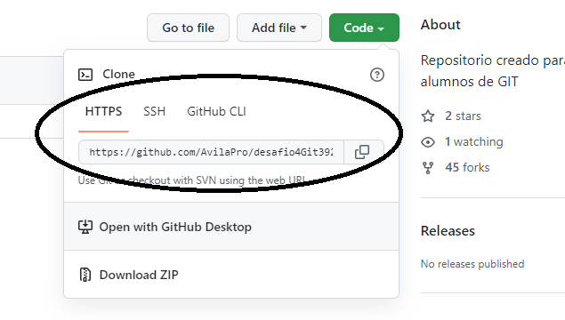

git remote -v🡪 ver las ramas remotas

git remote add (nombre rama remota) URL

git fetch para bajar los cambios

git push nombreremoto nombrerama para subir los commit

git pull baja los cambios y los confirma al igual que fetch